附件1：
团员缴费流程指引

第一步：下载招商银行手机APP并注册用户
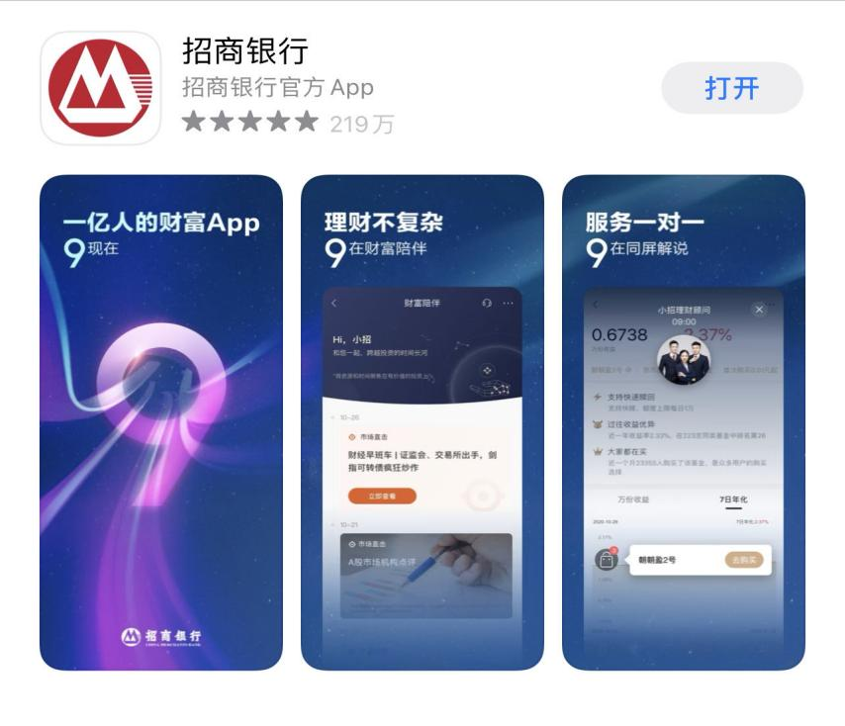 | - 应用商店内搜索招商银行
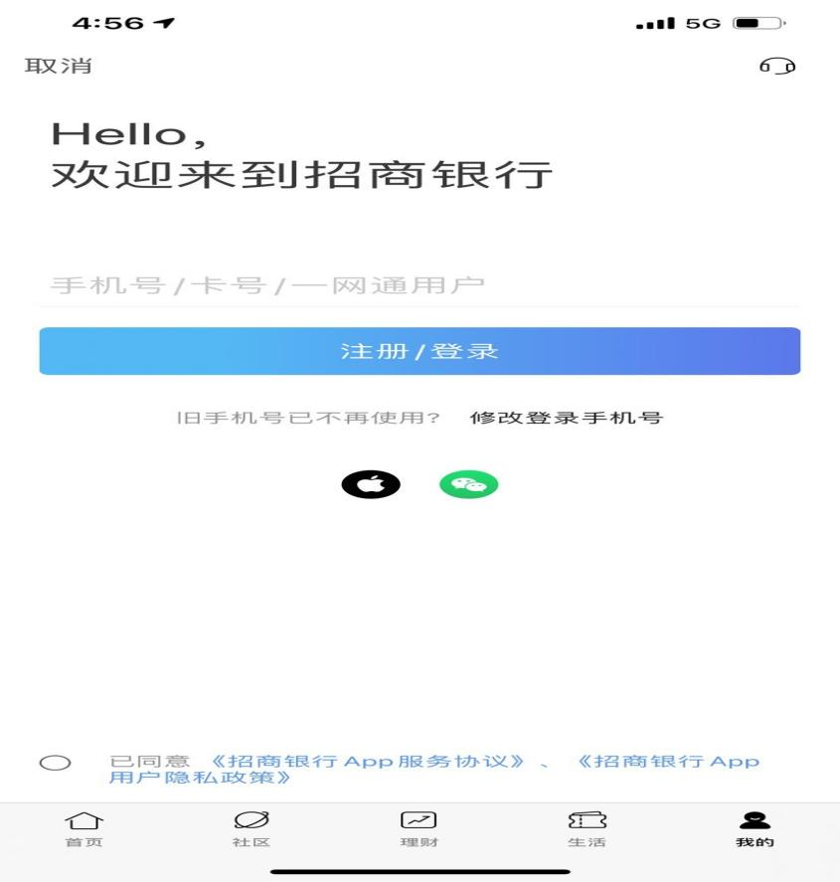 | - 注册用户：输入本人手机号，点击注册。  *务必使用本人手机号！！！
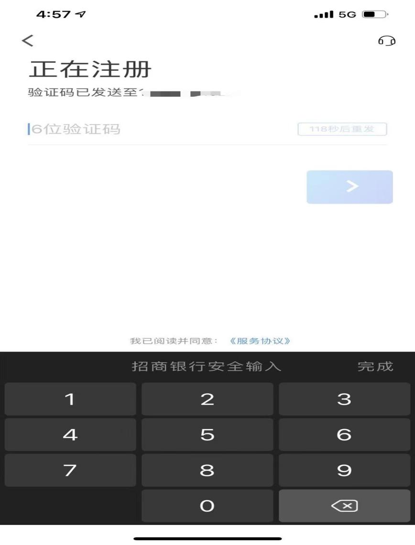 | - 输入短信验证码
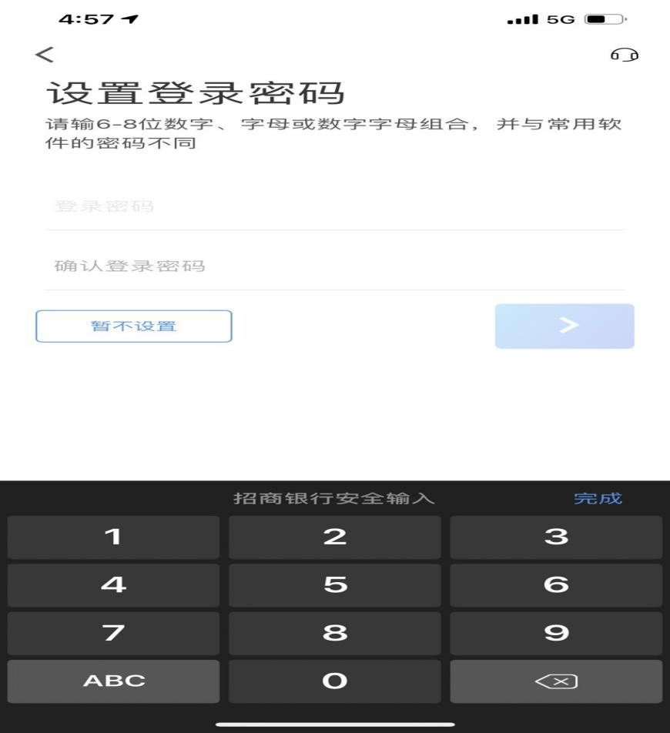 | - 设置登录密码。
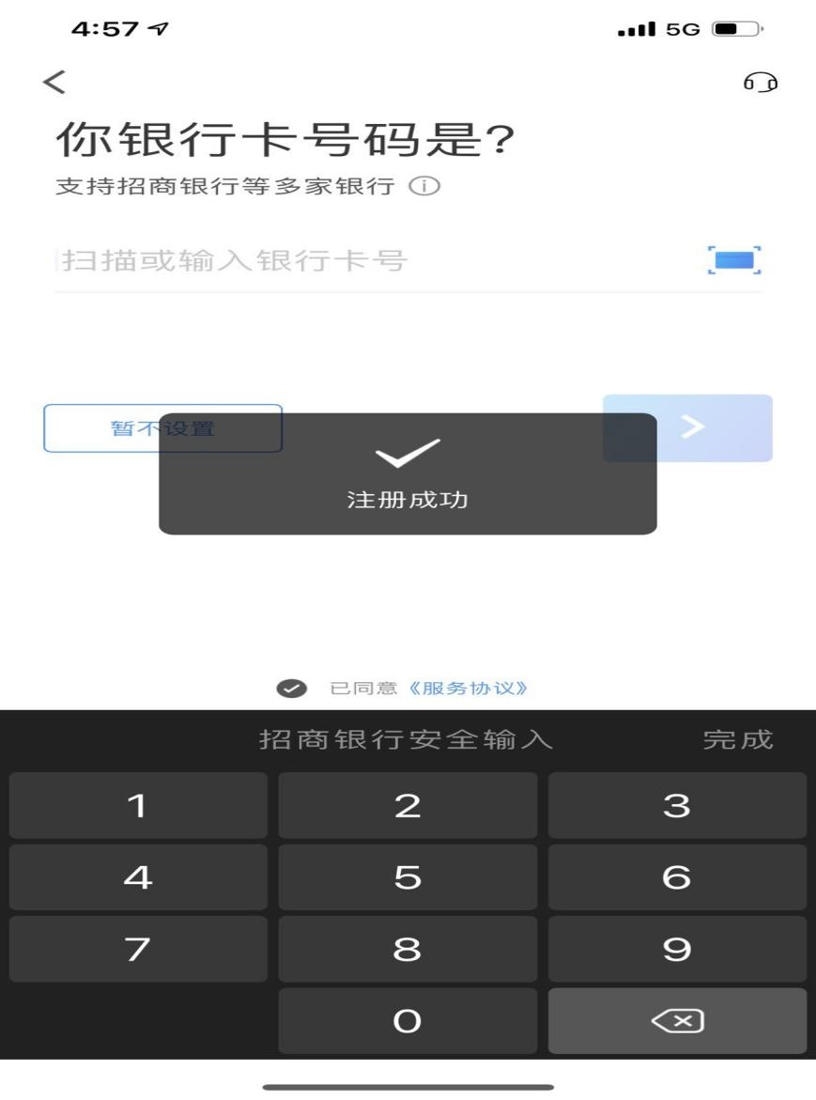 | - 绑定银行卡。不限于招商银行，目前支持近70家主流商业银行。
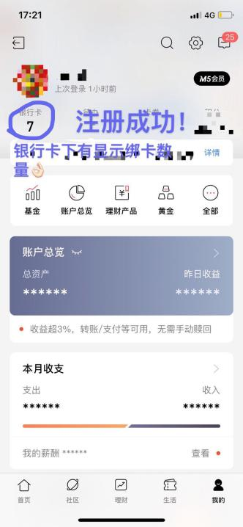 | - 显示本人姓名及名下银行卡，即代表注册成功。
第二步：缴费

方式1：收到短信链接后，点击链接跳转缴费。

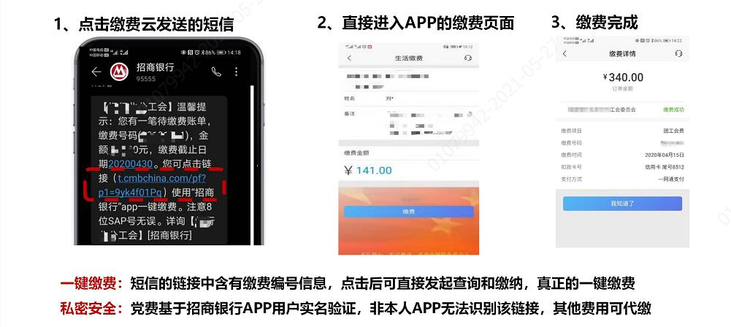

方式2：打开招商银行app，所属企业处搜索关键字“劳关团费”缴费。
